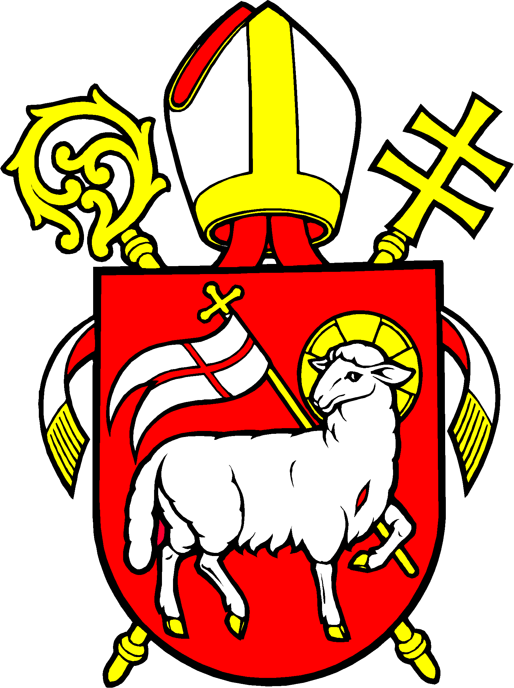
Rímskokatolícka cirkev
Trnavská arcidiecéza
917 66 Trnava 1, P. O. Box 78, Jána Hollého 10,  (033) 5912 111, e-mail: abu@abu.sk

Veľadôstojný pán
P. Mgr. Egid Branislav Golha OFM
Filiálny františkánsky kláštor
916 38 Beckov

Číslo: 9972/26 (pri odpovedi uvádzajte toto číslo) V Trnave 24. novembra 2017

Ustanovenie za farského administrátora

Provinciálny minister Rehole menších bratov - Františkánov br. František Xaver. Vladimír Olbert OFM navrhol listom zo dňa 24. novembra 2017 niektoré zmeny v rámci Vášho rehoľného spoločenstva na území našej drahej partikulárnej Cirkvi. Tento návrh potvrdzujem a s platnosťou od 1. decembra 2017 Vás ustanovujem za farského administrátora farnosti Beckov s príslušným cirkevnoprávnym účinkom, jurisdikciou
a fakultami potrebnými na zverenú duchovnú službu a úrad v tejto farnosti.
V zmysle kánonu 540, § 1, KKP sa vzťahujú na Vás ako na administrátora farnosti tie isté práva a povinnosti ako na farára, pričom treba rešpektovať osobitné ustanovenia Ordinára. O aplikácii svätej omše za zverený ľud platí pre Vás kánon 540, § 1, a 534, § 2, KKP. Na základe kánonu 532 KKP budete konať vo všetkých právnych veciach v mene farnosti Beckov, ktorá je podľa kánonu 515, § 3, KKP právnickou osobou. Majetok farnosti spravujte podľa ustanovení kánonov 1281-1288 KKP a podľa nariadenia v Acta Curiae Archiepiscopalis Bratislavensis-Tyrnaviensis Nr. I, Anno 2000, bod 6.
Vo zverenej službe nech Vás vedie povzbudenie sv. Petra: Podľa toho, kto aký dar dostal, slúžte si navzájom ako dobrí správcovia mnohotvárnej Božej milosti. Keď niekto hovorí, tak len ako Božie slovo;keď niekto slúži, tak len z moci, ktorú uštedruje Boh, aby bol vo všetkom oslávený Boh skrze Ježiša Krista. Jemu sláva a vláda na veky vekov. Amen. (1 Pt 4,10-11)

Zo srdca Vám žehnám

Mons. Ján Orosch
trnavský arcibiskup z láskavého poverenia

Dušan Kolenčík
kancelár arcibiskupskej kúrie
Spriveodny list ku dekretu
PBJK!

Veľadôstojný pán Adam,

kvôli promptnej informácii, v prílohe zasielam zatiaľ nepotvrdený dekrét o ustanovení nového správcu farnosti Beckov, ktorým je P. Mgr. Egid Branislav Golha OFM.
Originál a kópie Vám prídu riadnou poštovou cestou budúci týždeň.
Prosím, aby ste sa s novým správcom farnosti dohodli na dátume prevzatia farnosti, ktoré musí prebehnúť za prítomnosti pána dekana Novomestského dekanátu vdp. Blažeja Čaputu.

S katolíckym pozdravom
--
DušanKolenčík
kancelár
JánaHollého10
91701Trnava
m.tel.:0910842205
e-mail: kancelaria@abu.sk

Na vedomie: Rehoľa menších bratov - Františkánov - Provincia Najsvätejšieho Spasiteľa Bratislava Františkánsky filiálny kláštor Beckov Františkánsky kláštor Hlohovec Rímskokatolícky farský úrad Beckov Dekanský úrad v Novom Meste nad Váhom Personálne oddelenie Arcibiskupského úradu v Trnave

